PROJETO DE LEI N° 75/2022

*Concede denominação Dácio Borges de Souza**à Futura Creche que será construída* entre as Ruas Jambos, Mangabas e Gaivotas (local onde será construída a Creche no Jardim Vitápolis) *e dá outras providências.*

A Câmara Municipal de Itapevi, no uso de suas atribuições legais, aprova:

**Art. 1º -** A Futura Creche entre as Ruas Jambos, Mangabas e Gaivotas (local onde será construída a Creche no Jardim Vitápolis), neste Município, passa a denominar-se “ Dácio Borges de Souza**”.**

**Art.2º -** As despesas decorrentes da execução desta Lei correrão por conta das dotações orçamentárias próprias, suplementadas se necessário.

**Art.3º -** O Poder Executivo poderá regulamentar a presente Lei no que couber

**Art.4º -** Esta Lei entra em vigor na data de sua publicação, revogam-se as disposições em contrário.

Sala das Sessões Benvindo Moreira Nery, 06 de maio de 2022.

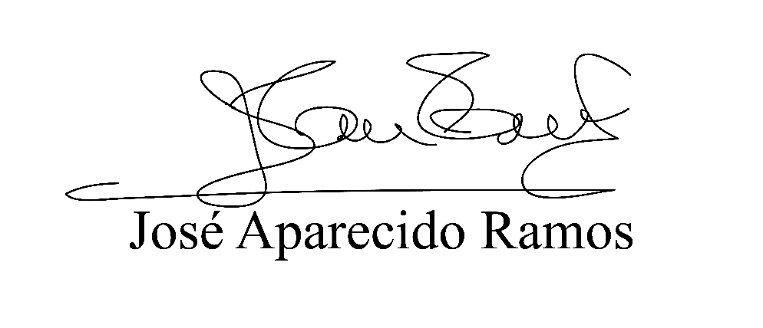

**(Zeca da Piscina – PTB)**

**Vereador**

**Justificativa**

“A futura Lei, visa tão somente prestar as devidas honras a que direito, como é o caso da Senhor **‘’ Dácio Borges de Souza. ”**

Senhor Dácio Borges de Souza, nascido no dia 21/07/1960 na cidade de Rio Vermelho Minas Gerais, teve seu primeiro relacionamento muito jovem onde teve dois filhos, André Luiz de Souza e Robson de Brito Souza. Casou –se com a senhora Lucélia Fernandes de Souza onde tiveram a terceira filha Aline Fernandes de Souza. Chegou em Itapevi no ano de 1977 e por aqui se instalou por quarenta e cinco anos na Rua Cajamangas, 246 no Jardim Vitápolis.

Iniciou sua carreira como ajudante de pedreiro, assim que chegou na Cidade de São Paulo. Como bom profissional buscou se aperfeiçoar, tornando-se mestre de obras. Muito amigo da vizinhança do Bairro, Senhor Dácio empregou muitos pais de família, ajudando com sustento de cada dia, sempre priorizou o bem-estar das famílias. Muito conhecido por ser um dos primeiros moradores do Bairro do Jardim Vitápolis, e com sua interação, dedicação e empenho, sempre em prontidão a ajudar as famílias, merece nossa admiração.

Este é um breve resumo da história do senhor **Dácio Borges de Souza,** enfrentou e venceu a vida e hoje merece a nossa admiração. Veio a falecer no dia 21/04/2021 devido complicações diabéticas e um câncer de ossos.

A denominação da **“ Futura Creche Dácio Borges de Souza”** deve-se a sua grande dedicação e empenho em ajudar o próximo.

Posto isso peço a aprovação desse projeto, para que possamos demonstrar mesmo que um pequeno gesto, nosso apreço e gratidão.

Sala das Sessões Benvindo Moreira Nery, 06 de maio de 2022.



**(Zeca da Piscina – PTB)**

**Vereador**